**Centro Universitário UNISATC**

Engenharia de Software 3a fase – Banco de Dados II – Prof.Jorge Luiz da Silva

**TRABALHO FINAL COM BASE EM METODOLOGIAS ATIVAS DE APRENDIZAGEM**

**Projeto de banco de dados para um sistema de << EMPRESTIMOS A ESTUDANTES >>**

EUNICE + [EUNICECORREIA](https://github.com/EuniceCorreia/EUNICECORREIA)

HIAN +[**HianRick**](https://github.com/HianRick)

KATLEEN + [Catleenmm](https://github.com/Katleenmm)

MARIA LAURA + [mlaurajeronimo](https://github.com/mlaurajeronimo)

PATRICIA + [patriciamrs](https://github.com/patriciamrs)

VITÓRIA + [vitoriaamaral09](https://github.com/vitoriaamaral09)

...

Criciúma, 03/12/2024

**URL do projeto no GitHub**

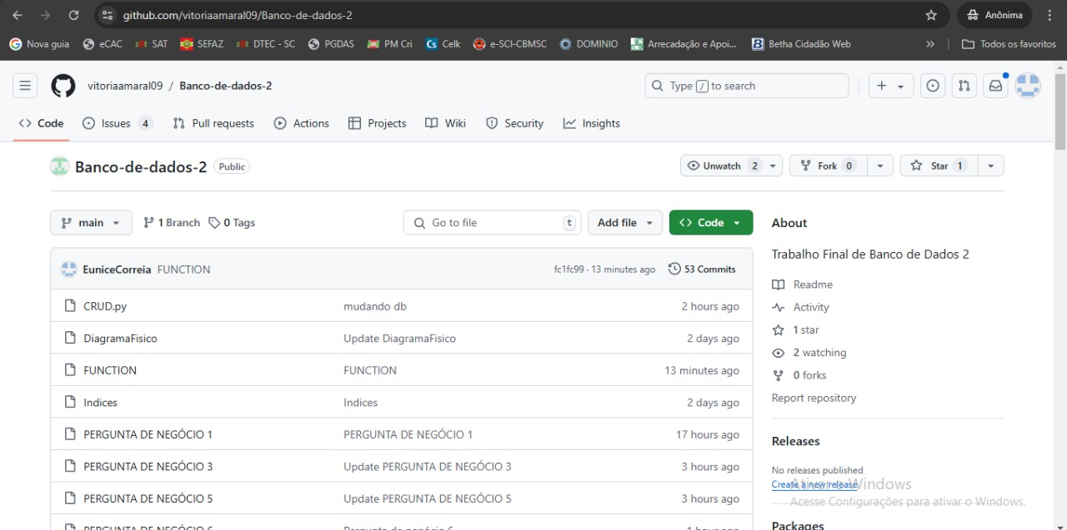https://github.com/vitoriaamaral09/Banco-de-dados-2

**Modelo ER Físico**

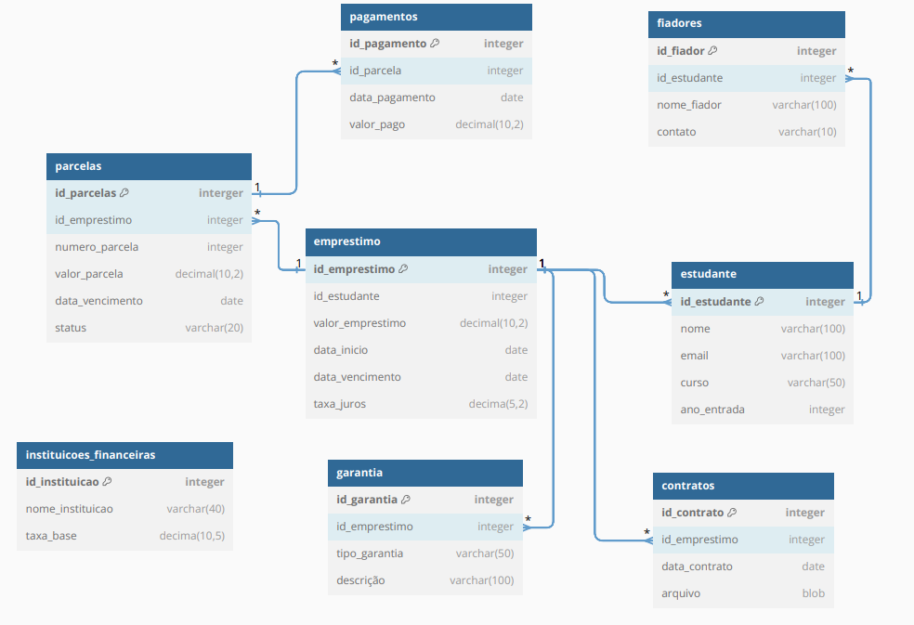

**Dicionário de Dados**

|  |  |  |  |  |  |  |  |  |
| --- | --- | --- | --- | --- | --- | --- | --- | --- |
| **Tabela** | Parcelas | | | | | | |  |
| **Descrição** | Tabela responsável pelo parcelamento realizado. | | | | | | |  |
| **Atributos** | | | | | | | |  |
| **Nome da Coluna** | | **Tipo do Dado** | **Valor min e max** | **Nulidade** | **PK** | **FK** | **Descrição** |  |
| id_parcelas | | smallint | 1 – sem limite | NOT NULL | X |  | Identificador único da parcela. |  |
| id_emprestimo | | smallint | 1- sem limite | NOT NULL |  | X | Identificador do empréstimo ao qual a parcela pertence. | fk referencia emprestimo (id_emprestimo) |
| numero_parcela | | smallint | 1 – sem limite | NOT NULL |  |  | Número sequencial da parcela no contrato de empréstimo. |  |
| valor_parcela | | Decimal (10,2) | 0.01- sem limite | NOT NULL |  |  | Valor da parcela. |  |
| data_vencimento | | date |  | NOT NULL |  |  | Data de vencimento da parcela. |  |
| status | | varchar | 10-20. | NOT NULL |  |  | Status da parcela. (Pendente, pago, atrasado). |  |
| **Índice** | | | | | | | |  |
| **Nome do índice** | | **Clustered** | **NonClustered** | **Unique** | **Colunas** | | |  |
| PK_Parcelas | | X |  | X | id_parcelas | | | p/ identificar cada parcela de forma única |
| IX_Parcelas_ID_Emprestimo | |  | X |  | id_emprestimo | | | p/ melhorar buscas por emprestimos especificos |
|  | |  |  |  |  | | |  |
|  | |  |  |  |  | | |  |
|  |  |  |  |  |  |  |  |  |
| **Tabela** | Estudante | | | | | | |  |
| **Descrição** | Tabela do estudante que receberá o financiamento. | | | | | | |  |
| **Atributos** | | | | | | | |  |
| **Nome da Coluna** | | **Tipo do Dado** | **Valor min e max** | **Nulidade** | **PK** | **FK** | **Descrição** |  |
| id_estudante A22:C22A22:C23A22:D2A22:H24 | | Smallint | 1- sem limite | NOT NULL | X |  | Identificador único do estudante |  |
| nome | | Varchar | 1-sem limite | NOT NULL |  |  | Nome completo do estudante |  |
| email | | Varchar | 10-30. | NOT NULL |  |  | endereço de email do estudante. (Deverá ser único no sistema). |  |
| curso | | Varchar | 1-30. | NOT NULL |  |  | Nome do curso em que o estudante está matriculado. |  |
| data_entrada | | date |  | NOT NULL |  |  | Ano em que o estudante ingressou. |  |
|  | |  |  |  |  |  |  |  |
| **Índice** | | | | | | | |  |
| **Nome do índice** | | **Clustered** | **NonClustered** | **Unique** | **Colunas** | | |  |
| PK_Estudantes | | X |  | X | Id_estudante | | | identifica cada estudante de forma única |
| idx_estudante_email | |  | X | X | email | | | evita duplicidade de email. |
|  | |  |  |  |  | | |  |
|  | |  |  |  |  | | |  |
|  |  |  |  |  |  |  |  |  |
| **Tabela** | Emprestimo | | | | | | |  |
| **Descrição** | Tabela responsável pelas informações do empréstimo realizado | | | | | | |  |
| **Atributos** | | | | | | | |  |
| **Nome da Coluna** | | **Tipo do Dado** | **Valor min e max** | **Nulidade** | **PK** | **FK** | **Descrição** |  |
| id_emprestimo | | smallint | 1- sem limite | NOT NULL | X |  | Identificador único do empréstimo. |  |
| id_estudante | | smallint | 1-sem limite | NOT NULL |  | X | Identificador do estudante que solicitou o emprestimo | fk referente a estudante |
| valor_emprestimo | | Decimal (10,2) | 0.01- sem limite | NOT NULL |  |  | Valor total do emprestimo solicitado. |  |
| data_inicio | | Date |  | NOT NULL |  |  | Data em que o empréstimo foi iniciado |  |
| data_vencimento | | Date |  | NOT NULL |  |  | Data limite para a quitação total. |  |
| total_parcelas |  | integer | 0.00 - 999 | NOT NULL |  |  | Quantas parcelas o emprestimo foi realizado |  |
| taxa_juros | | Decimal (5,2) | 0.00 - 100.00 | NOT NULL |  |  | Percentual da taxa juros aplicado ao empréstimo |  |
| **Índice** | | | | | | | |  |
| **Nome do índice** | | **Clustered** | **NonClustered** | **Unique** | **Colunas** | | |  |
| PK_Emprestimos | | X |  | X | Id_emprestimo | | | p/ identificar cada emprestimo de forma única |
| idx_id_emprestimo | |  | X |  | id_emprestimo | | | otimizar busca por emprestimo de um em um estudante especifico |
| idx_valor_emprestimo | |  | X |  | valor_emprestimo | | |  |
|  | |  |  |  |  | | |  |
|  |  |  |  |  |  |  |  |  |
| **Tabela** | Garantia | | | | | | |  |
| **Descrição** | Tabela que garante o empréstimo feito em questão. | | | | | | |  |
| **Atributos** | | | | | | | |  |
| **Nome da Coluna** | | **Tipo do Dado** | **Valor min e max** | **Nulidade** | **PK** | **FK** | **Descrição** |  |
| id_garantia | | smallint | 1- sem limite | NOT NULL | X |  | Identificador único da garantia. |  |
| id_emprestimo | | smallint | 1- sem limite | NOT NULL |  | X | Referência ao empréstimo associado a garantia |  |
| tipo_garantia | | Varchar | 50- sem limite | NOT NULL |  |  | Tipo de garantia. (fiador, imóvel, automóvel) |  |
| descrição | | Text |  | NULL |  |  | Descrição detalhada da garantia oferecida. |  |
| id_fiador | | smallint | 1-sem limite | NOT NULL |  | X | Identificador único do fiador |  |
|  | |  |  |  |  |  |  |  |
| **Índice** | | | | | | | |  |
| **Nome do índice** | | **Clustered** | **NonClustered** | **Unique** | **Colunas** | | |  |
| PK_garantia | | X |  | X | id_garantia | | |  |
| IX_Garantias_Id_Emprestimo | |  | X |  | id_emprestimo | | |  |
|  | |  |  |  |  | | |  |
|  | |  |  |  |  | | |  |
|  |  |  |  |  |  |  |  |  |
| **Tabela** | Fiadores | | | | | | |  |
| **Descrição** | Tabela responsável por armazenar informações sobre os fiadores. | | | | | | |  |
| **Atributos** | | | | | | | |  |
| **Nome da Coluna** | | **Tipo do Dado** | **Valor min e max** | **Nulidade** | **PK** | **FK** | **Descrição** |  |
| id_fiador | | Integer | smallint | NOT NULL | X |  | Identificador únicoao fiador. |  |
| id_estudante | | Integer | smallint | NOT NULL |  | X | Referência ao estudante associado ao fiador. |  |
| nome_fiador | | Varchar | 100 | NOT NULL |  |  | Nome completo do fiador. |  |
| contato | | Varchar | 16 | NOT NULL |  |  | Informações de contato do fiador (email, telefone). |  |
|  | |  |  |  |  |  |  |  |
|  | |  |  |  |  |  |  |  |
| **Índice** | | | | | | | |  |
| **Nome do índice** | | **Clustered** | **NonClustered** | **Unique** | **Colunas** | | |  |
| Pk_Fiadores | | X |  | X | Id_fiador | | |  |
| IX_Fiadores_ID_Estudante | |  | X |  | Id_estudante | | |  |
|  | |  |  |  |  | | |  |
|  | |  |  |  |  | | |  |
|  |  |  |  |  |  |  |  |  |
| **Tabela** | Pagamentos | | | | | | |  |
| **Descrição** | Tabela responsável pelos pagamentos realizados. | | | | | | |  |
| **Atributos** | | | | | | | |  |
| **Nome da Coluna** | | **Tipo do Dado** | **Valor min e max** | **Nulidade** | **PK** | **FK** | **Descrição** |  |
| id_pagamento | | smallint | 1-sem limite | NOT NULL | X |  | Identificador único do pagamento. |  |
| id_parcela | | smallint | 1-sem limite | NOT NULL |  | X | Referência à parcela associada ao pagamento. |  |
| data_pagamento | | date |  | NOT NULL |  |  | Data em que o pagamento foi feito. |  |
| valor_pago | | decimal (10,2) | 0.01 - sem limite | NOT NULL |  |  | Valor pago referente à parcela |  |
|  | |  |  |  |  |  |  |  |
|  | |  |  |  |  |  |  |  |
| **Índice** | | | | | | | |  |
| **Nome do índice** | | **Clustered** | **NonClustered** | **Unique** | **Colunas** | | |  |
| PK_Pagamentos | | X |  | X | Id_pagamento | | |  |
| IX_Pagamentos_Id_Parcela | |  | X |  | Id_parcela | | |  |
| idx_pagamentos_id | |  | X |  | Id_pagamento | | |  |
|  | |  |  |  |  | | |  |
|  |  |  |  |  |  |  |  |  |
| **Tabela** | Contrato | | | | | | |  |
| **Descrição** | Tabela responsável pelas informações do contrato feito para o empréstimo | | | | | | |  |
| **Atributos** | | | | | | | |  |
| **Nome da Coluna** | | **Tipo do Dado** | **Valor min e max** | **Nulidade** | **PK** | **FK** | **Descrição** |  |
| id_contrato | | smallint | 1-sem limite | NOT NULL | X |  | Indetificador único do contrato. |  |
| id_emprestimo | | smallint | 1-sem limite | NOT NULL |  | X | Referência ao empréstimo associado ao contrato. |  |
| data_contrato | | date |  | NOT NULL |  |  | Data de emissão ou assinatura do contrato. |  |
| arquivo | | varchar | 1-200 | NULL |  |  | Documento digitalizado referente ao contrato. |  |
|  | |  |  |  |  |  |  |  |
|  | |  |  |  |  |  |  |  |
| **Índice** | | | | | | | |  |
| **Nome do índice** | | **Clustered** | **NonClustered** | **Unique** | **Colunas** | | |  |
| PK_Contratos | | X |  | X | Id_contrato | | |  |
| IX_Contratos_ID_Emprestimo | |  | X |  | Id_emprestimo | | | melhora busca de contrato por emprestimo |
|  | |  |  |  |  | | |  |
|  | |  |  |  |  | | |  |
|  |  |  |  |  |  |  |  |  |
| **Tabela** | Instituições financeiras | | | | | | |  |
| **Descrição** | Tabela responsável por referenciar as instituições financeiras | | | | | | |  |
| **Atributos** | | | | | | | |  |
| **Nome da Coluna** | | **Tipo do Dado** | **Valor min e max** | **Nulidade** | **PK** | **FK** | **Descrição** |  |
| id_instituicao | | smallint | 1-sem limite | NOT NULL | X |  | Identificador único da instituição |  |
| id_emprestimo | | smallint | 1-sem limite | NOT NULL |  | x | identidicador único do empréstimo |  |
| nome_instituicao | | varchar | 1-40. | NOT NULL |  |  | nome da instituição financeira |  |
| taxa_base | | decimal(10,5) |  | NOT NULL |  |  | Percentual de taxa aplicado ao financiamento |  |
|  | |  |  |  |  |  |  |  |
|  | |  |  |  |  |  |  |  |
| **Índice** | | | | | | | |  |
| **Nome do índice** | | **Clustered** | **NonClustered** | **Unique** | **Colunas** | | |  |
| PK_instituicoesFinanceiras | | X |  | X | id_instituicao | | |  |
|  | |  |  |  |  | | |  |

**Script dos comandos DDL para criação do Banco de dados**

**table estudante {**

**id_estudante smallint [primary key]**

**nome varchar(100)**

**email varchar(100)**

**curso varchar(50)**

**data_entrada date**

**}**

**Table emprestimo {**

**id_emprestimo smallint [pk]**

**id_estudante smallint**

**valor_emprestimo decimal(10,2)**

**data_inicio date**

**data_vencimento date**

**taxa_juros decimal(5,2)**

**total_parcelas smallint**

**}**

**table parcelas {**

**id_parcelas smallint [primary key]**

**id_emprestimo smallint**

**numero_parcela smallint**

**valor_parcela decimal (10,2)**

**data_vencimento date**

**status varchar(20)**

**}**

**Table garantia {**

**id_garantia smallint [pk]**

**id_emprestimo smallint**

**id_fiador smallint**

**tipo_garantia varchar(50)**

**descricao varchar(100)**

**}**

**table fiadores {**

**id_fiador smallint [primary key]**

**id_estudante smallint**

**nome_fiador varchar(100)**

**contato varchar(16)**

**}**

**table pagamentos {**

**id_pagamento smallint [primary key]**

**id_parcelas smallint**

**data_pagamento date**

**valor_pago decimal(10,2)**

**}**

**table instituicoes_financeiras {**

**id_instituicao smallint [primary key]**

**id_emprestimo smallint**

**nome_instituicao varchar(40)**

**taxa_base decimal(10,5)**

**}**

**table contratos {**

**id_contrato smallint [primary key]**

**id_emprestimo smallint**

**data_contrato date**

**arquivo varchar(200)**

**}**

**ref:garantia.id_emprestimo>emprestimo.id_emprestimo**

**ref: parcelas.id_emprestimo> emprestimo.id_emprestimo**

**Ref:emprestimo.id_estudante>estudante.id_estudante**

**ref:fiadores.id_estudante> estudante.id_estudante**

**ref:pagamentos.id_parcelas>parcelas.id_parcelas**

**ref: contratos.id_emprestimo> emprestimo.id_emprestimo**

**ref: instituicoes_financeiras.id_emprestimo> emprestimo.id_emprestimo**

**ref: garantia.id_fiador>fiadores.id_fiador**

**Script que popula as tabelas do Banco de dados**

INSERT INTO estudante (id_estudante, nome, email, curso, data_entrada) VALUES

(1, 'Alice Silva', 'alice.silva@email.com', 'Engenharia', '2021-01-10'),

(2, 'Bruno Santos', 'bruno.santos@email.com', 'Direito', '2022-01-10'),

(3, 'Carla Almeida', 'carla.almeida@email.com', 'Medicina', '2023-05-10'),

(4, 'Diego Costa', 'diego.costa@email.com', 'Administração', '2022-01-15'),

(5, 'Elaine Rocha', 'elaine.rocha@email.com', 'Arquitetura', '2023-05-15'),

(6, 'Fabio Pereira', 'fabio.pereira@email.com', 'Economia', '2024-01-10'),

(7, 'Gabriela Lima', 'gabriela.lima@email.com', 'Psicologia', '2021-05-15'),

(8, 'Henrique Souza', 'henrique.souza@email.com', 'Engenharia', '2023-06-10'),

(9, 'Isabela Mendes', 'isabela.mendes@email.com', 'Direito', '2024-01-10'),

(10, 'João Nunes', 'joao.nunes@email.com', 'Medicina', '2022-06-15');

insert into emprestimo (id_emprestimo, id_estudante, valor_emprestimo, data_inicio, data_vencimento, taxa_juros, total_parcelas) values

(101, 1, 5000.00, '2021-01-20', '2021-06-20', 5.0, 5),

(102, 2, 1500.00, '2022-03-15', '2022-04-15', 4.5, 2),

(103, 3, 2500.00, '2023-09-20', '2023-10-20', 6.0, 2),

(104, 4, 3500.00, '2023-05-05', '2023-07-25', 5.5, 3),

(105, 5, 4500.00, '2023-07-25', '2023-11-25', 5.8, 5),

(106, 6, 3000.00, '2024-07-05', '2024-09-05', 4.2, 3),

(107, 7, 6000.00, '2023-07-15', '2023-12-15', 6.3, 6),

(108, 8, 7000.00, '2024-08-10', '2024-11-10', 4.8, 4),

(109, 9, 2000.00, '2024-03-01', '2024-06-01', 4.7, 4),

(110, 10, 5500.00, '2022-10-01', '2023-10-01', 5.2, 5);

insert into parcelas (id_parcelas, id_emprestimo, numero_parcela, valor_parcela,data_vencimento, status) values

(201, 101, 1, 1000.00, '2021-02-20', 'Pago'),

(202, 101, 2, 1000.00, '2021-03-20', 'Pago'),

(203, 101, 3, 1000.00, '2021-04-20', 'Pendente'),

(204, 101, 4, 1000.00, '2021-05-20', 'Pendente'),

(205, 101, 5, 1000.00, '2021-06-20', 'Pendente'),

(206, 102, 1, 500.00, '2022-03-15', 'Pago'),

(207, 102, 2, 500.00, '2022-04-15', 'Pendente'),

(208, 103, 1, 1500.00, '2023-09-20', 'Pago'),

(209, 103, 2, 1000.00, '2023-10-20', 'Pago'),

(210, 104, 1, 1500.00, '2023-05-05', 'Pago'),

(211, 104, 2, 1000.00, '2023-06-25', 'Pago'),

(212, 104, 3, 1000.00, '2023-07-25', 'Pendente'),

(213, 105, 1, 1000.00, '2023-07-25', 'Pago'),

(214, 105, 2, 1000.00, '2023-08-25', 'Pago'),

(215, 105, 3, 1000.00, '2023-09-25', 'Pago'),

(216, 105, 4, 750.00, '2023-10-25', 'Pendente'),

(217, 105, 5, 750.00, '2023-11-25', 'Pendente'),

(218, 106, 1, 1000.00, '2024-07-05', 'Pago'),

(219, 106, 2, 1000.00, '2024-08-05', 'Pago'),

(220, 106, 3, 1000.00, '2024-09-05', 'Pendente'),

(221, 107, 1, 1000.00, '2023-07-15', 'Pago'),

(222, 107, 2, 1000.00, '2023-08-15', 'Pago'),

(223, 107, 3, 1000.00, '2023-09-15', 'Pago'),

(224, 107, 4, 1000.00, '2023-10-15', 'Pendente'),

(225, 107, 5, 1000.00, '2023-11-15', 'Pendente'),

(226, 107, 6, 1000.00, '2023-12-15', 'Pendente'),

(227, 108, 1, 1750.00, '2024-08-10', 'Pago'),

(228, 108, 2, 1750.00, '2024-09-10', 'Pago'),

(229, 108, 3, 1750.00, '2024-10-10', 'Pendente'),

(230, 108, 4, 1750.00, '2024-11-10', 'Pendente'),

(231, 109, 1, 500.00, '2024-03-01', 'Pago'),

(232, 109, 2, 500.00, '2024-04-01', 'Pago'),

(233, 109, 3, 500.00, '2024-05-01', 'Pago'),

(234, 109, 4, 500.00, '2024-06-01', 'Pago'),

(235, 110, 1, 1500.00, '2023-07-01', 'Pago'),

(236, 110, 2, 1000.00, '2023-08-01', 'Pago'),

(237, 110, 3, 1000.00, '2023-09-01', 'Pago'),

(238, 110, 4, 1000.00, '2023-10-01', 'Pago'),

(239, 110, 5, 1000.00, '2023-11-01', 'Pendente');

INSERT INTO garantia (id_garantia, id_emprestimo, tipo_garantia, descricao) VALUES

(301, 101, 'Imóvel', 'Apartamento localizado em Içara, valor de mercado R$ 300.000,00'),

(302, 102, 'Automóvel', 'Carro modelo Honda Civic 2020, valor de mercado R$ 70.000,00'),

(303, 103, 'Imóvel', 'Casa no interior de Treviso, valor de mercado R$ 150.000,00'),

(304, 104, 'Imóvel', 'Terreno em Farol de Santa Marta, valor de mercado R$ 100.000,00'),

(305, 105, 'Veículo', 'Moto Yamaha 2023, valor de mercado R$ 15.000,00'),

(306, 106, 'Imóvel', 'Apartamento em Forquilhinha, valor de mercado R$ 250.000,00'),

(307, 107, 'Automóvel', 'Carro modelo Ford Fiesta 2018, valor de mercado R$ 40.000,00'),

(308, 108, 'Imóvel', 'Casa em Jaguaruna, valor de mercado R$ 200.000,00'),

(309, 109, 'Automóvel', 'Carro modelo Toyota Corolla 2021, valor de mercado R$ 120.000,00'),

(310, 110, 'Imóvel', 'Apartamento em Criciúma, valor de mercado R$ 180.000,00');

INSERT INTO fiadores (id_fiador, id_estudante, nome_fiador, contato) VALUES

(401, 1, 'Carlos Silva', '48987654321'),

(402, 2, 'Fernanda Santos', '48976543210'),

(403, 3, 'Marcos Almeida', '48987654322'),

(404, 4, 'Luciana Costa', '48987765432'),

(405, 5, 'Ricardo Rocha', '48987865432'),

(406, 6, 'Patrícia Pereira', '48987987654'),

(407, 7, 'José Lima', '48988098765'),

(408, 8, 'Ana Souza', '48988123456'),

(409, 9, 'Eduardo Mendes', '48988234567'),

(410, 10, 'Beatriz Nunes', '48988345678');

INSERT INTO pagamentos (id_pagamento, id_parcelas, data_pagamento, valor_pago) VALUES

(501, 201, '2021-02-10', 1000.00),

(502, 202, '2021-03-10', 1000.00),

(503, 206, '2022-03-15', 500.00),

(504, 208, '2023-09-20', 1500.00),

(505, 209, '2023-10-20', 1000.00),

(506, 210, '2023-05-05', 1500.00),

(507, 211, '2023-06-25', 1000.00),

(508, 213, '2023-07-25', 1000.00),

(509, 214, '2023-08-25', 1000.00),

(510, 215, '2023-09-25', 1000.00),

(511, 218, '2024-07-05', 1000.00),

(512, 219, '2024-08-05', 1000.00),

(513, 221, '2023-07-15', 1000.00),

(514, 222, '2023-08-15', 1000.00),

(515, 223, '2023-09-15', 1000.00),

(516, 227, '2024-08-10', 1750.00),

(517, 228, '2024-09-10', 1750.00),

(518, 231, '2024-03-01', 500.00),

(519, 232, '2024-04-01', 500.00),

(520, 233, '2024-05-01', 500.00),

(521, 234, '2024-06-01', 500.00),

(522, 235, '2023-07-01', 1500.00),

(523, 236, '2023-08-01', 1000.00),

(524, 237, '2023-09-01', 1000.00),

(525, 238, '2023-10-01', 1000.00);

INSERT INTO instituicoes_financeiras (id_instituicao, id_emprestimo, nome_instituicao, taxa_base) VALUES

(601, 101, 'Banco do Brasil', 0.05500),

(602, 102, 'Caixa Econômica Federal', 0.04750),

(603, 103, 'Itaú Unibanco', 0.06000),

(604, 104, 'Bradesco', 0.05200),

(605, 105, 'Santander', 0.05000),

(606, 106, 'Banco do Brasil', 0.04500),

(607, 107, 'Caixa Econômica Federal', 0.04850),

(608, 108, 'Itaú Unibanco', 0.05300),

(609, 109, 'Bradesco', 0.04900),

(610, 110, 'Santander', 0.04600);

INSERT INTO contratos (id_contrato, id_emprestimo, data_contrato, arquivo) VALUES

(701, 101, '2021-01-10', 'contrato_101.pdf'),

(702, 102, '2022-03-15', 'contrato_102.pdf'),

(703, 103, '2023-09-20', 'contrato_103.pdf'),

(704, 104, '2023-05-05', 'contrato_104.pdf'),

(705, 105, '2023-07-25', 'contrato_105.pdf'),

(706, 106, '2024-07-05', 'contrato_106.pdf'),

(707, 107, '2023-07-15', 'contrato_107.pdf'),

(708, 108, '2024-08-10', 'contrato_108.pdf'),

(709, 109, '2024-03-01', 'contrato_109.pdf'),

(710, 110, '2022-10-01', 'contrato_110.pdf');

**Principais consultas mapeadas baseadas em regras de negócio (mínimo 4)**

1)--QUAL O TOTAL DE PARCELAS EM ATRASO DE CADA ESTUDANTE DOS 5 MAIS INADIMPLENTES?

SELECT TOP 5

e.id_estudante,

e.nome,

COUNT(p.id_parcelas) AS parcelas_atrasadas

FROM

dbo.estudante e -- Se a tabela estiver no esquema dbo

JOIN

dbo.emprestimo em ON e.id_estudante = em.id_estudante

JOIN

dbo.parcelas p ON em.id_emprestimo = p.id_emprestimo

WHERE

p.data_vencimento < GETDATE()

AND p.status != 'pago'

GROUP BY

e.id_estudante, e.nome

ORDER BY

parcelas_atrasadas DESC;

2) Quantas parcelas já foram pagas por cada estudante e qual o valor total pago por cada um?

WITH PagamentosEstudantes AS (

SELECT

e.nome AS estudante,

COUNT(pag.id_pagamento) AS total_parcelas_pagas,

SUM(pag.valor_pago) AS valor_total_pago,

SUM(parc.valor_parcela) AS valor_total_a_pagar

FROM

estudante e

JOIN

emprestimo emp ON e.id_estudante = emp.id_estudante

JOIN

parcelas parc ON emp.id_emprestimo = parc.id_emprestimo

LEFT JOIN

pagamentos pag ON parc.id_parcelas = pag.id_parcelas

GROUP BY

e.nome

),

RankingDevedores AS (

SELECT

estudante,

total_parcelas_pagas,

valor_total_pago,

valor_total_a_pagar,

(valor_total_a_pagar - valor_total_pago) AS valor_pendente,

RANK() OVER (ORDER BY (valor_total_a_pagar - valor_total_pago) DESC) AS ranking_devedor

FROM

PagamentosEstudantes

)

SELECT

ranking_devedor,

estudante,

total_parcelas_pagas,

valor_total_pago,

valor_total_a_pagar,

valor_pendente

FROM

RankingDevedores

ORDER BY

ranking_devedor;

3) Quais estudantes possuem garantias vinculadas aos seus empréstimos, e qual é o valor médio das parcelas de seus empréstimos?

CREATE FUNCTION dbo.CalcularValorMedioParcelas(@IdEmprestimo INT)

RETURNS DECIMAL(10, 2)

AS

BEGIN

DECLARE @Media DECIMAL(10, 2);

SELECT @Media = AVG(valor_parcela)

FROM parcelas

WHERE id_emprestimo = @IdEmprestimo;

RETURN @Media;

END;

SELECT

e.nome AS NomeEstudante,

e.curso AS Curso,

g.tipo_garantia AS TipoGarantia,

dbo.CalcularValorMedioParcelas(emp.id_emprestimo) AS ValorMedioParcelas

FROM estudante e

JOIN emprestimo emp ON e.id_estudante = emp.id_estudante

JOIN garantia g ON emp.id_emprestimo = g.id_emprestimo

WHERE EXISTS (

SELECT 1

FROM parcelas p

WHERE p.id_emprestimo = emp.id_emprestimo

)

ORDER BY dbo.CalcularValorMedioParcelas(emp.id_emprestimo) DESC;

4) --A instituição financeira do banco do brasil(id=601) fez quantos contratos em 2020? E em 2021?

CREATE OR ALTER PROCEDURE pr_ContratosPorInstituicao(@id_instituicao int, @data_inicio date, @data_fim date) AS

BEGIN

SELECT

COUNT(id_contrato) AS total_contratos

FROM

contratos c

LEFT JOIN

emprestimo em ON c.id_emprestimo = em.id_emprestimo

LEFT JOIN

instituicoes_financeiras ifs ON em.id_emprestimo = ifs.id_emprestimo

WHERE

ifs.id_instituicao = @id_instituicao

AND c.data_contrato BETWEEN @data_inicio AND @data_fim;

END

GO

--execucao stored procedure

EXEC pr_ContratosPorInstituicao 601, '2020-01-01', '2020-12-31'

EXEC pr_ContratosPorInstituicao 601, '2021-01-01', '2021-12-31'

5) Crie uma stored procedure que receba o nome de um curso como parâmetro e retorne o valor total emprestado, a taxa média de juros e a quantidade de estudantes com empréstimos pendentes nesse curso.

CREATE PROCEDURE ConsultarEmprestimosPorCurso

@curso NVARCHAR(50) -- Parâmetro para o nome do curso

AS

BEGIN

-- Consulta principal

SELECT

e.curso,

COUNT(DISTINCT e.id_estudante) AS total_estudantes,

SUM(emp.valor_emprestimo) AS valor_total_emprestado,

AVG(emp.taxa_juros) AS taxa_media_juros

FROM

estudante e

JOIN

emprestimo emp ON e.id_estudante = emp.id_estudante

JOIN

parcelas p ON emp.id_emprestimo = p.id_emprestimo

WHERE

p.status = 'Pendente' -- Considera apenas empréstimos pendentes

AND e.curso = @curso -- Filtra pelo curso informado

GROUP BY

e.curso;

END;

EXEC ConsultarEmprestimosPorCurso @curso = 'Engenharia';

6) -- Qual é o total de empréstimos concedidos nos últimos 12 meses?

CREATE PROCEDURE [dbo].[TotalEmprestimosUltimos12Meses]

AS

BEGIN

DECLARE @TotalEmprestimos DECIMAL(10, 2);

SELECT @TotalEmprestimos = SUM(valor_emprestimo)

FROM emprestimo

WHERE data_inicio >= DATEADD(MONTH, -12, GETDATE());

SELECT

@TotalEmprestimos AS TotalEmprestimosUltimos12Meses;

END

GO

EXEC [dbo].[TotalEmprestimosUltimos12Meses];